**Viering**

**Bekering van de Heilige Apostel Paulus**

**PCB Brugge – zaterdag 25 en zondag 26 januari 2025**

**welkom & begroeting**

Een hartelijk welkom aan jullie

die hier eventjes tot rust willen komen.  
Welkom met je twijfels en je vragen.  
Welkom met je eigen verhaal, je verdriet en onmacht,

je verwachtingen en je dromen.

Vrede zij jou, genade van God om je heen,

vergeving ook en nieuwe moed.

Laten we dit samenzijn beginnen  
in de naam van + de Vader, de Zoon en de H. Geest. Amen.

Un accueil chaleureux à vous tous,

à toi qui cherches ici le calme et la paix;

à toi avec tes doutes et tes questions.

Bienvenue ici avec ta propre histoire,

ta tristesse et ton impuissance

tes attentes et tes rêves.

La paix soit avec toi et la grâce de Dieu,

le pardon aussi et du nouveau courage.

Commençons cette célébration

au Nom du + Père, du Fils et du Saint-Esprit. Amen.

A warm welcome to each of you,

who wants to relax here;

welcome with your doubts and your questions.

Welcome with your own story,

your sadness and helplessness

your expectations and your dreams.

Peace be with you

and grace from God around you.

Forgiveness also, and new courage,

we wish it for everyone here.

Let us begin this celebration in the Name

of + the Father, the Son and the Holy Spirit. Amen.

**Aansteken van de paaskaars en de kaars van Tralies uit de weg / Thuisfront**

We steken eerst het Licht van de Paaskaars aan,

het Licht van de vuurtoren

die ons de haven wijst waar we thuis kunnen komen.

Licht voor de mensen die ons dierbaar zijn; bij wie we de wacht willen houden

licht voor mensen die gestorven zijn in eenzaamheid

en licht voor onszelf – dat we niet in het duister zouden ronddwalen…

Nous allumons d'abord la lumière du Cierge Pascal, la Lumière du phare

qui nous montre le port où nous pouvons rentrer à la maison.

De la lumière pour les personnes qui nous sont chères;

ceux que nous voulons entourer de soin et d´attention

de la lumière pour les personnes décédées dans la solitude

et de la lumière pour nous-mêmes - que nous n'errions pas dans le noir…

We first light the Light of the Paschal Candle,

the Light of the lighthouse

that shows us the harbor where we can come home.

Light for people dear to us; with whom we want to keep watch

light for people who have died in solitude

and light for ourselves - that we wouldn't wander in the dark…

**een lied om te beginnen**

**Wek uw kracht en kom ons bevrijden.  
Réveille ta force et viens nous libérer.  
Raise your strength and come to set us free.**

Wees hier aanwezig, woord ons gegeven.  
Dat ik u horen mag met hart en ziel.

Wek uw kracht en kom ons bevrijden.

Woord ons gegeven, God in ons midden,  
Toekomst van vrede, wees hier aanwezig.  
Uw wil geschiede, uw koninkrijk kome.  
Zie ons, gedoog ons, laat ons niet vallen.

Wek uw kracht en kom ons bevrijden.

Dat wij niet leven, gevangen in leegte  
Dat wij niet vallen, terug in het stof.  
Zend uw Geest, dat wij worden herschapen.

Wek uw kracht en kom ons bevrijden.

Dat wij u horen, dat wij u leven,  
Mensen voor mensen, alles voor allen.  
Dat wij volbrengen uw woord, onze vrede.  
Wek uw kracht en kom ons bevrijden.

Wek uw kracht en kom ons bevrijden.

Wees hier aanwezig, woord ons gegeven.  
Dat ik u horen mag met hart en ziel.

Wek uw kracht en kom ons bevrijden.

**gebed tot inkeer, met vraag om aanvaarding van onze onmacht**

God, aanvaard onze angst,

onze angst om niemand te zijn,

onze angst dat ons leven

uitloopt op niets.

God, aanvaard onze angst,

onze angst om niet bemind

en aanvaard te worden;

onze angst om vergeten

en verworpen te worden.

U roepen wij aan,

tegen onze angst in.

U roepen wij aan,

hopend op gehoor,

hopend op een teken van licht,

hopend op een hand

die niet laat vallen

maar die ons opvangt.

Kom met uw Licht

in een menselijk gezicht.

Schep een weg

door onze angst heen,

dat wij kunnen leven

naar U toe,

verborgen Geheim in ons bestaan.

Amen.

**openingsgebed – gebed om bekering**

Herschep mij, Heer, naar de betere versie van mijzelf.

Laat mij Uw beeld zijn en ernaar leven,

haal uit mij de betere mens naar boven.

Soms heb ik het heel lastig,

maar laat me hopen op een nieuw begin.

Schenk me Uw kracht en Uw licht bij mislukking of tegenslag

en maak me dankbaar voor alle steun die ik mag ontvangen.

Wat er ook gebeurt, laat me niet in de steek,

wees mij nabij. Amen.

**lezing uit de Handelingen van de Apostelen 9, 1-22**

*Paulus is een jood, die rond 10 na Christus zou geboren zijn te Tarsus in Cilicië (het zuiden van het hedendaagse Turkije). Men vermoedt dat hij in zijn jeugd naar Jeruzalem ging om er les te volgen bij Gamaliël, een befaamd schriftgeleerde uit die tijd. Als Farizeeër was hij een felle bestrijder van het opkomende christendom. Hij bestreed de opvattingen van Jezus en zijn volgelingen en was het ermee eens dat diaken Stefanus met stenen werd bekogeld en daardoor omkwam (hij stond er gewoon op te kijken, terwijl het gebeurde…) Toen hij op weg was naar Damascus om er christenen gevangen te nemen, werd hij door Jezus geroepen, en zo werd hij, die een overtuigd Farizeeër was, een van de belangrijkste volgelingen van Jezus Christus. Men noemt hem ‘de apostel van de heidenen’ omdat hij de boodschap van Christus vooral bracht bij niet-joden. Onder zijn impuls en dankzij zijn reizen door Klein-Azië en Griekenland, kwam er een doorbraak van het christendom naar de niet-joodse volkeren. Hij hield veel contact met de christenen via brieven. In het Nieuwe Testament zijn er een aantal van opgenomen. Er wordt verteld dat Paulus in 64 na Christus met een zwaard onthoofd werd in Rome.*

*Men zegt dat Paulus een klein mannetje was – zijn tweede naam, ‘Paulus’, die hij kreeg na zijn bekering, betekent ook eigenlijk: ‘kleintje’ – een mannetje met kromme benen, een kaal hoofd, volle zwart-grijze doorlopende wenkbrauwen en een flinke haakneus.*

*Op 25 januari, vandaag/gisteren, vieren we in de Kerk het Feest van zijn ‘bekering’. Daarover wordt in de Handelingen van de Apostelen een sterk verhaal verteld. Moet je horen…*

In die dagen ging Saulus,  
wiens ziedende woede nog steeds de leerlingen van de Heer met de dood bedreigde,  
naar de hogepriester aan wie hij brieven vroeg   
om vanuit de synagogen in Damascus alle aanhangers van de Weg die hij zou vinden, mannen zowel als vrouwen, gevangen naar Jeruzalem te mogen voeren.  
Toen hij op zijn tocht Damascus naderde,  
omstraalde hem plotseling een licht uit de hemel.  
Hij viel ter aarde en hoorde een stem die hem zei:  
“Saul, Saul, Waarom vervolgt gij Mij?”  
Hij sprak: “Wie zijt gij Heer?”  
Hij antwoordde: “Ik ben Jezus, die gij vervolgt.  
Maar sta op en ga de stad in, daar zal iemand u zeggen wat ge moet doen.”  
Zijn reisgezellen stonden sprakeloos,

want zij hoorden wel de stem, maar zagen niemand.  
Saulus stond van de grond op, maar hoewel zijn ogen open waren, zag hij niets.  
Zij namen hem dus bij de hand en brachten hem Damascus binnen.  
Drie dagen lang kon hij niet zien en at of dronk hij niet.

Nu woonde er in Damascus een leerling die Ananias heette  
en tot hem sprak de Heer in een visioen:  
“Begeef u naar het huis van Judas in de Rechte Straat  
en vraag daar naar Saulus van Tarsus, hij is juist in gebed.”

Toen begaf Ananias zich naar het huis,  
trad binnen en legde hem de handen op met de woorden:  
“Saul, broeder, Jezus de Heer die u op de weg hierheen verschenen is,

heeft mij gezonden, opdat ge weer moogt zien

en vervuld moogt worden van de heilige Geest.”

Op hetzelfde ogenblik vielen hem als het ware de schellen van de ogen.  
Hij zag weer en terstond liet hij zich dopen.  
Hij nam voedsel tot zich en kwam weer op krachten.

Enige tijd bleef hij bij de leerlingen in Damascus.  
Terstond begon hij in de synagoge Jezus te prediken en zei: “Deze is de Zoon Gods.”  
Alle toehoorders stonden verbaasd en zeiden:  
“Is dat niet de man, die in Jeruzalem de belijders van deze Naam uitroeide,  
en is hij niet naar hier gekomen om hen geboeid naar de hogepriesters te voeren?”

Maar Saulus werd met steeds groter kracht bezield  
en bracht de joden die in Damascus woonden in verwarring  
door te bewijzen: deze Jezus is de Messias.

**Actes des apôtres, 9, 1-22**

Saul, qui ne pensait qu’à menacer et à tuer les disciples du Seigneur, se rendit chez le grand-prêtre et lui demanda des lettres de recommandation pour les synagogues de Damas. Ces lettres l’autorisaient, s’il trouvait là-bas des hommes ou des femmes qui suivaient la Voie du Seigneur, à les arrêter et à les amener à Jérusalem.

Il se dirigeait donc vers Damas et approchait déjà de cette ville quand, soudain, il fut environné d’une lumière éclatante qui venait du ciel. Il tomba à terre et entendit une voix qui lui disait: Saul, Saul, pourquoi me persécutes-tu?

– Qui es-tu, Seigneur? demanda-t-il.

La voix reprit: Je suis, moi, Jésus, que tu persécutes. Mais relève-toi, entre dans la ville, et là on te dira ce que tu dois faire.

Ses compagnons de voyage restèrent figés sur place, muets de stupeur: ils entendaient bien la voix, mais ne voyaient personne. Saul se releva de terre, mais il avait beau ouvrir les yeux, il ne voyait plus. Il fallut le prendre par la main pour le conduire à Damas.

Il resta aveugle pendant trois jours, et ne mangea ni ne but.

Or, à Damas, vivait un disciple nommé Ananias. Le Seigneur lui apparut dans une vision et lui dit: Lève-toi, et va dans la rue que l’on appelle la rue Droite et, dans la maison de Judas, demande à voir un nommé Saul, originaire de Tarse. I lest entrain de prier.

Ananias partit donc et, arrivé dans la maison, il imposa les mains à Saul et lui dit: Saul, mon frère, le Seigneur Jésus qui t’est apparu sur le chemin par lequel tu venais, m’a envoyé pour que la vue te soit rendue et que tu sois rempli du Saint-Esprit.

Au même instant, ce fut comme si des écailles tombaient des yeux de Saul et il vit de nouveau. Alors il se leva et fut baptisé, puis il mangea et reprit des forces.

Saul passa quelques jours parmi les disciples de Damas. Et dans les synagogues, il se mit tout de suite à proclamer que Jésus est le Fils de Dieu.

Ses auditeurs n’en revenaient pas. Tous disaient: Voyons, n’est-ce pas lui qui s’acharnait, à Jérusalem, contre ceux qui, dans leurs prières, invoquent ce nom-là? N’est-il pas venu ici exprès pour les arrêter et les ramener aux chefs des prêtres?

Mais Saul s’affermissait de jour en jour dans la foi et les Juifs qui habitaient à Damas ne savaient plus que dire, car il leur démontrait que Jésus est le Messie.

**Acts 9, 1-22**

Meanwhile, Saul was still breathing out murderous threats against the Lord’s disciples. He went to the high priest and asked him for letters to the synagogues in Damascus, so that if he found any there who belonged to the Way, he might take them as prisoners to Jerusalem. As he neared Damascus on his journey, suddenly a light from heaven flashed around him. He fell to the ground and heard a voice say to him, “Saul, Saul, why do you persecute me?”

“Who are you, Lord?” Saul asked.

“I am Jesus, whom you are persecuting,” he replied. “Now get up and go into the city, and you will be told what you must do.”

The men traveling with Saul stood there speechless; they heard the sound but did not see anyone. Saul got up from the ground, but when he opened his eyes he could see nothing. So they led him by the hand into Damascus. For three days he was blind, and did not eat or drink anything.

In Damascus there was a disciple named Ananias. The Lord called to him in a vision, and told him: “Go to the house of Judas on Straight Street and ask for a man from Tarsus named Saul, for he is praying.

Then Ananias went to the house and entered it. Placing his hands on Saul, he said: “Brother Saul, the Lord - Jesus, who appeared to you on the road as you were coming her - has sent me so that you may see again and be filled with the Holy Spirit.”

Immediately, something like scales fell from Saul’s eyes, and he could see again. He got up and was baptized, and after taking some food, he regained his strength.

Saul spent several days with the disciples in Damascus. At once he began to preach in the synagogues that Jesus is the Son of God. All those who heard him were astonished and asked: “Isn’t he the man who raised havoc in Jerusalem among those who call on this name? And hasn’t he come here to take them as prisoners to the chief priests?”

Yet Saul grew more and more powerful and baffled the Jews living in Damascus by proving that Jesus of Nazareth is the Messiah.

**toespraak**

**een lied om de toespraak af te sluiten**

**You raise me up – Josh Groban**

When I am down, and, oh, my soul, so weary  
When troubles come, and my heart burdened be  
Then, I am still and wait here in the silence  
Until you come and sit awhile with me

You raise me up, so I can stand on mountains  
You raise me up to walk on stormy seas  
I am strong when I am on your shoulders  
You raise me up to more than I can be

There is no life, no life without its hunger  
Each restless heart beats so imperfectly  
But then you come, and I am filled with wonder  
Sometimes I think I glimpse eternity

You raise me up, so I can stand on mountains  
You raise me up to walk on stormy seas  
I am strong when I am on your shoulders  
You raise me up to more than I can be

Wanneer ik me slecht voel en mijn ziel vermoeid is  
wanneer problemen komen en mijn hart belast wordt  
dan wacht ik hier in de stilte  
totdat Jij een tijdje bij me komt zitten.

Jij tilt me ​​op, zodat ik hoog op de bergen kan gaan staan.  
Jij tilt me ​​op en laat me lopen over stormachtige zeeën.  
Ik ben sterk wanneer ik op Jouw schouders mag rusten.  
Jij tilt me ​​op tot veel meer dan ik uit mijzelf kan zijn.

Er is voor mij geen leven zonder dat grote verlangen om te leven.  
Mijn hart dat zo onregelmatig klopt vindt nergens rust.  
Maar wanneer Jij komt en ik vol verwondering bij Jou mag zijn  
dan denk ik: nu zie ik een glimp van de eeuwigheid.

Jij tilt me ​​op, zodat ik hoog op de bergen kan gaan staan.  
Jij tilt me ​​op en laat me lopen over stormachtige zeeën.  
Ik ben sterk wanneer ik op Jouw schouders mag rusten.  
Jij tilt me ​​op tot veel meer dan ik uit mijzelf kan zijn.

**geloofsbelijdenis / engagementsverklaring**

**van een ex-bewoner van de gevangenis PCB Brugge**

Ik geloof in de liefde,

en ik wil nooit denken dat het kwaad de bovenhand haalt.

Wanneer ik gekwetst ben door een ander of mij zwaar ontgoocheld voel,

dan reik ik die ander de hand, ook als ik weet

dat hij of zij misschien nog niet in staat is mij de hand te reiken.

Want ik wil geloven in de vergevende liefde

die voor beiden nieuwe kansen creëert.

Ik wil er naar handelen, vooral in die momenten

dat het moeilijk is, ja zelfs onmogelijk lijkt.

Doch niets is onmogelijk voor de liefde.

Ik blijf geloven in de liefde

vooral wanneer het me zwaar valt.

Geloven in de liefde lijkt zo gewoon met gelijkgezinden,

met mensen die ik liefheb.

Maar échte liefde vraagt inspanningen en engagement.

Liefde is een werkwoord…

Dat klinkt bekend in de oren, maar het is zware arbeid!

Wij, gedetineerden, voelen vaak aan

wat het is ‘gehaat’ te worden.

Haten is in het leven en samenleven de gemakkelijkste keuze.

Om te geloven in de liefde is er moed nodig.

Ik blijf geloven dat ook wij allen

ons de moed tot liefde eigen kunnen maken.

Waar kiezen wij voor:

voor de liefde of voor de haat..?

Ik blijf geloven in de liefde,

ook als ik telkens weer faal… (C.D.)

**gebed over de gaven**

Heer, onze God,  
doe ons beseffen dat de levende Heer Jezus, uw Zoon   
­alleen aanwezig kan zijn onder mensen  
wanneer die bereid zijn van harte

samen het brood te breken en te delen.  
Maak ons tot een hechte gemeenschap,  
zet ons op het spoor van uw liefde  
en geef dat wij elkaar behoeden  
voor de nacht van eenzaamheid en wanhoop.  
Dan zullen wij leven, vandaag en alle dagen

tot in eeuwigheid. Amen.

**dankgebed bij brood en beker**

**onze vader**

Met Jezus mogen we meebidden tot zijn Abba, zijn Vader, die ook voor ons een Vader wil zijn:

Onze Vader, die in de hemel zijt,  
uw naam worde geheiligd,  
uw rijk kome,  
uw wil geschiede  
op aarde zoals in de hemel.

Geef ons heden ons dagelijks brood  
en vergeef ons onze schulden,  
zoals ook wij vergeven aan onze schuldenaren,  
en breng ons niet in beproeving,  
maar verlos ons van het kwade. Amen.

**vredeswens**

[](http://2.bp.blogspot.com/-4kHK2NRJDzc/Vh1W58nXyyI/AAAAAAAAHaU/xc8R9Vsof5E/s1600/Vredesduif.gif)

Vrede begint waar de één zijn hand legt op de schouder van de ander,  
waar bruggen gebouwd worden over de kloof van een misverstand,  
waar men elkaar eerbiedigt,  
waar men voor elkaar een hulp is in tijden van nood,  
waar mensen elkaar omgeven als zussen en broers van dezelfde Vader.  
Die vrede van de Heer zij altijd met u.  
*En geven we mekaar een blijk van die bereidheid tot vrede.*

La paix commence là où l'un pose sa main sur l'épaule d'un autre,

là où sont construits des ponts qui enjambent le gouffre de l'incompréhension,

là où l'on respecte l'autre,

là où les gens s'entraident en cas de besoin,

là où les gens s'entourent les uns des autres comme sœurs et frères du même Père.

Que la paix du Seigneur soit toujours avec vous.

*Et donnons-nous l’un à l’autre un signe, une preuve de cette volonté de paix.*

Peace begins where one puts his hand on the shoulder of another,

where bridges are built across the chasm of misunderstanding,

where people respect each other,

where people help each other in times of need,

where people surround each other as sisters and brothers of the same Father.

That peace of the Lord be with you always.

*And let’s give each other a sign of that willingness for peace*

**communie**

**een lied om te beluisteren tijdens de communie**

**Bram Vermeulen - De steen** **Bram Vermeulen CD PCB 2 Nr. 10**

**Ik heb een steen verlegd in een rivier op aarde.**

**Het water gaat er anders dan voorheen.**

**De stroom van een rivier hou je niet tegen.**

**Het water vindt altijd een weg omheen.**

**Misschien eens gevuld door sneeuw en regen,**

**neemt de rivier mijn kiezel met zich mee.**

**Om hem dan glad en rond gesleten,**

**te laten rusten in de luwte van de zee.**

**Ik heb een steen verlegd in een rivier op aarde.**

**Nu weet ik dat ik nooit zal zijn vergeten,**

**ik leverde bewijs van mijn bestaan.**

**Omdat, door het verleggen van die ene steen,**

**de stroom nooit meer dezelfde weg kan gaan.**

**Ik heb een steen verlegd in een rivier op aarde.**

**Nu weet ik dat ik nooit zal zijn vergeten,**

**ik leverde bewijs van mijn bestaan.**

**Omdat, door het verleggen van die ene steen,**

**het water nooit dezelfde weg kan gaan.**

**I moved a stone in a river on earth.**

**Now I know I will never have been forgotten,**

**I provided proof of my existence.**

**Because, by shifting that one stone,**

**the water can never go the same way.**

**J'ai déplacé une pierre dans une rivière sur la terre.**

**Maintenant, je sais que je ne serai jamais oublié,**

**J'ai fourni la preuve de mon existence.**

**Parce que, en déplaçant cette seule pierre,**

**l'eau ne peut jamais aller dans le même sens.**

**voorbeden**

1. Om Uw Licht bidden wij, in deze wereld waarin mensen elkaar zo vaak het licht in de ogen niet gunnen. Deze wereld waarin zoveel mensen ten onder dreigen te gaan aan het zinloze geweld van een uitzichtloze oorlog. Om Uw vrede bidden wij.

Nous prions pour Ta Lumière, dans ce monde où les gens ne permettent pas souvent la lumière dans les yeux des autres. Ce monde dans lequel tant de personnes menacent de périr à cause de la violence insensée d'une guerre sans espoir. Nous prions pour Ta paix.

For Your Light we pray, in this world where people so often do not allow the light in each other's eyes. This world in which so many people threaten to perish from the senseless violence of a hopeless war. For Your peace we pray.

1. Om Uw Licht bidden wij. Voor wie gekwetst zijn in hun waarde, geraakt in hun eergevoel, beschaamd in hun vertrouwen. Voor hen die zichzelf niet kunnen vinden, die ziek zijn van onrust en niet thuis kunnen komen bij zichzelf. Voor de mensen die elkaar niet meer kunnen bereiken of die elkaar uit het oog verloren zijn.

Nous prions pour Ta Lumière. Pour ceux qui sont blessés dans leur valeur, touchés dans leur honneur, trompés dans leur confiance. Pour ceux qui ne peuvent pas se retrouver, qui sont malades de la tourmente et qui n'arrivent pas à s'accepter eux-mêmes. Pour les gens qui ne peuvent plus se joindre ou qui se sont perdus de vue.

For Your Light we pray. For those who are hurt in their worth, touched in their honor, shamed in their confidence. For those who cannot find themselves, who are sick with turmoil and cannot come home to themselves. For those who can no longer reach each other or who have lost sight of each other.

1. Om Uw Licht bidden wij. Voor wie zich eenzaam en verlaten voelen, voor wie ziek zijn en voor hen die hun toekomst bedreigd zien. Dat we ook hier in de gevangenis onze krachten verzamelen om te groeien in zorg voor elkaar. Dat we elkaars lasten verlichten, en instrument zouden zijn van Uw toegewijde aandacht, van Uw eerste en Uw laatste woord dat mededogen heet en ontferming.

Nous prions pour Ta lumière. Pour ceux qui se sentent seuls et abandonnés, pour ceux qui sont malades et pour ceux qui voient leur avenir menacé. Que nous rassemblions également ici en prison nos forces pour grandir dans l'attention que nous nous portons les uns aux autres. Pour que nous puissions alléger les fardeaux des uns et des autres, et être les instruments de Ton attention dévouée, de Ta première et de Ta dernière parole qui est: compassion et miséricorde.

For Your Light we pray. For those who feel lonely and abandoned, for those who are sick and for those who see their future threatened. That we also gather our strength here in prison to grow in care for one another. That we would lighten each other's burdens, and be instruments of Your devoted attention, of Your first and Your last word called compassion and mercy.

**slotgebed**

God, Gij roept ons op om te bouwen   
aan een wereld van liefde, vrede en samenhorigheid.

Maar voortdurend zien wij hoe mensen vergeten worden,  
hoe ook in ons leven er onrecht, afgunst en ruzie is.  
Geef ons de gezindheid van Jezus om te groeien   
tot een meer en beter mens-zijn,   
om vreugdevol door het leven te gaan,   
om mee te werken aan een wereldwijde solidariteit.

**zending en zegen**

Mogen onze voeten gaan op de weg naar vrede.  
Mogen onze handen handen zijn die helen.  
Moge ons hart warmte en ruimte bieden

aan de mensen die we ontmoeten.

Daartoe zegene ons de barmhartige God,  
+ Vader, Zoon en H. Geest. Amen.

Que nos pieds aillent sur le chemin de la paix.

Que nos mains soient des mains qui guérissent.

Que nos cœurs offrent chaleur et espace aux personnes que nous rencontrons.

Sur ce chemin, le Dieu miséricordieux nous donne sa bénédiction:

au nom du + Père, du Fils et du Saint-Esprit. Amen.

May our feet go on the road to peace.

May our hands be hands that heal.

May our hearts offer warmth and space to the people we meet.

To this end the merciful God may bless us:

in the name of + the Father, the Son and the Holy Spirit. Amen.

**een lied om af te sluiten en een beetje hoopvol van hier weg te kunnen gaan…**

*Meer dan vijftig jaar geleden schreef Bob Marley het lied ‘One Love’ over vrede, samenhorigheid en universele liefde. In die periode was er veel onrust in de wereld. Op vandaag is het niet anders. En met alles wat er vlakbij en veraf gebeurt onder de mensen, kunnen we ook op vandaag zo’n lied van hoop en vertrouwen wel gebruiken. En dus blijft deze boodschap relevant. Samen staan we sterk. Samen maken we een wereld van verschil.*

Il y a plus de 50 ans, Bob Marley a écrit la chanson ‘One Love’ sur la paix, l'unité et l'amour universel. À l'époque, le monde était en proie à de nombreux troubles. Aujourd'hui, la situation n'est pas différente. Et avec tout ce qui se passe entre les gens proches et lointains, nous aurions bien besoin d'un tel chant d'espoir et de confiance aujourd'hui aussi. C'est pourquoi ce message reste d'actualité. Ensemble, nous sommes forts. Ensemble, nous faisons la différence.

*More than 50 years ago, Bob Marley wrote the song ‘One Love’ about peace, togetherness, and universal love. At that time, there was much unrest in the world. Today, it is no different. And with all that is happening among people near and far, we could use such a song of hope and confidence today on Easter. And so this message remains relevant. Together we stand strong. Together we make a world of difference.*

**One Love - Bob Marley & The Wailers**

One love, one heart  
Let's get together and feel all right  
Hear the children cryin' (one love)  
Hear the children cryin' (one heart)  
Sayin' give thanks and praise to the Lord and I will feel all right  
Sayin' let's get together and feel all right

Let them all pass all their dirty remarks (one love)  
There is one question I'd really love to ask (one heart)  
Is there a place for the hopeless sinners  
Who has hurt all mankind just to save his own beliefs?

One love, what about the one heart, one heart  
What about, people, let's get together and feel all right  
As it was in the beginning (one love)  
So shall it be in the end (one heart)  
All right! Give thanks and praise to the Lord and I will feel all right  
Let's get together and feel all right, one more thing

Let's get together to fight this Holy Armagiddyon (one love)  
So when the Man comes there will be no, no doom (one song)  
Have pity on those whose chances grows t'inner  
There ain't no hiding place from the Father of Creation

Sayin', one love, what about the one heart? (one heart)  
What about the, let's get together and feel all right  
I'm pleadin' to mankind (one love)  
Oh, Lord (one heart) whoa

Give thanks and praise to the Lord and I will feel all right  
Let's get together and feel all right  
Give thanks and praise to the Lord and I will feel all right  
Let's get together and feel all right

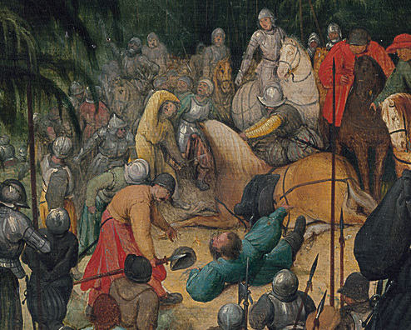

**De bekering van Paulus -** [**Pieter Bruegel de Oudere**](https://nl.wikipedia.org/wiki/Pieter_Bruegel_de_Oudere)

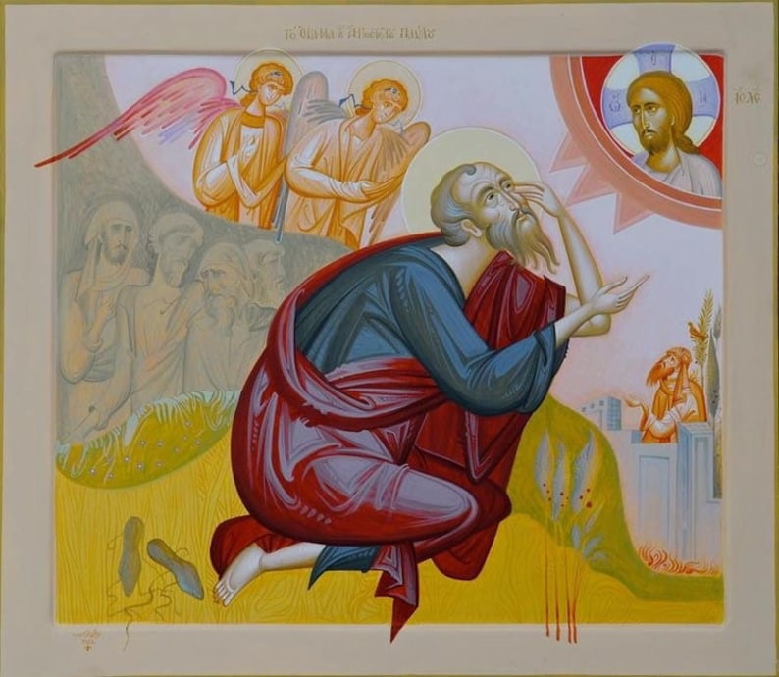

**De bekering van Paulus – icoon gemaakt door**[**St Macarius OCA**](https://www.etsy.com/be/shop/StMacariusOCA)

**[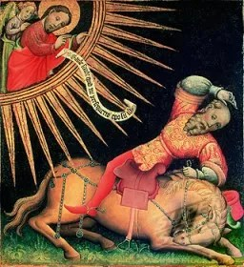](https://i0.wp.com/www.kenteringen.nl/wp-content/uploads/2017/01/H.-Paulus-bekering3.jpg?ssl=1)**

**Bron: Kenteringen Heiligen vandaag**

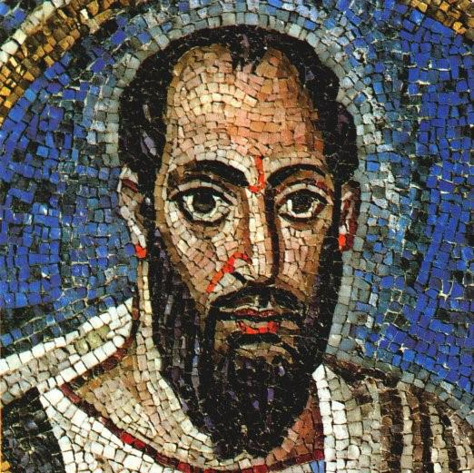

**Een mozaiek van Paulus, in Ravenna**

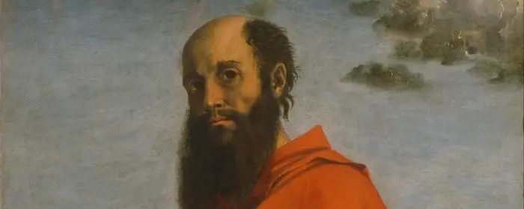

**[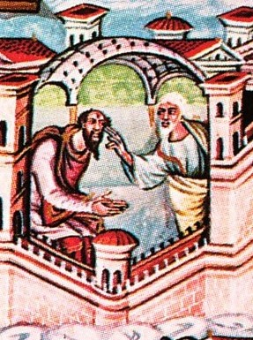](https://www.heiligen.net/heiligen/01/25/01-25-0040-ananias-damascus_0.php?JPG=2)**

**Ananias legt Saulus de handen op.  
8e eeuw, handschriftverluchting.  
Italië, Rome, S. Paulus buiten de Muren.**

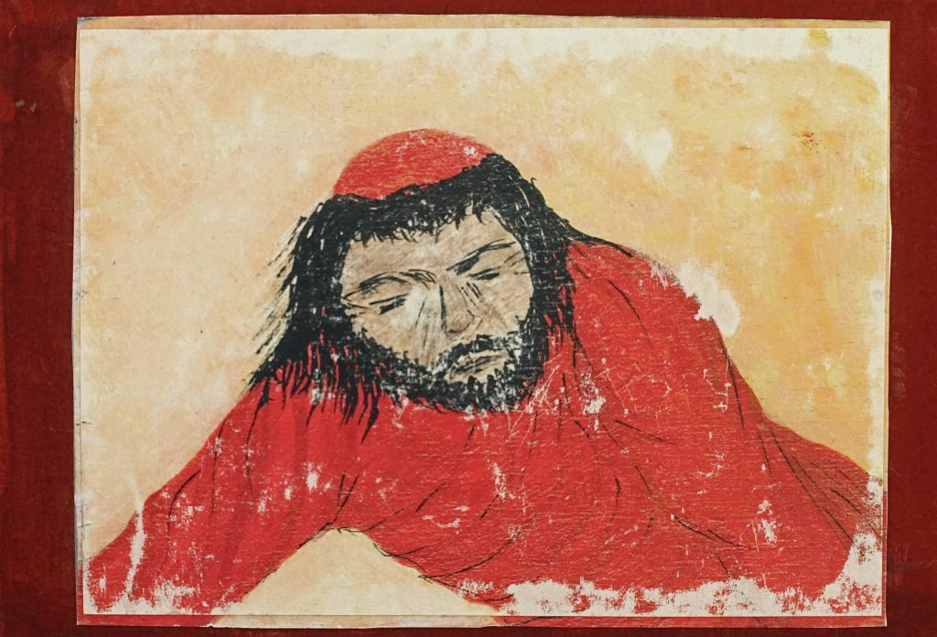

**Paulus van zijn paard gevallen – Godly Play**

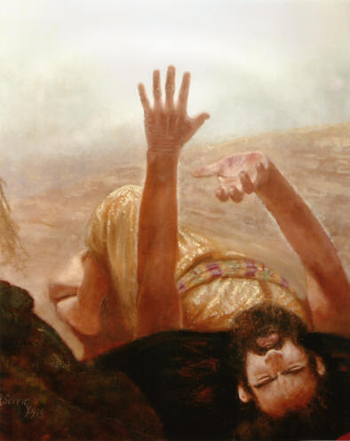

**Richard Serrin – Paulus op de weg naar Damascus**